

safrata.cyklo@centrum.cz



Město Bohumín

11. M T B cena Bohumína

Termín 1. 5. 2009 od 12,00 hod.

Pořadatel MTB oddíl SK Šafrata Bohumín s finanční výpomocí Města Bohumín

Vypsané kategorie, délka závodů a časy startů :

- předžáci a předžákyně (2000 a později) | 2 a 1 okruh | 12,00 hod.
- žákyně (1995-99) a mladší žáci (1997-99) | 4 okruhy | 12,30 hod.
- starší žáci (1995-96) a kadetky (1993-94) | 6 okruhů | 12,30 hod.
- kadeti (1993-94), juniorky (1991-92), ženy (1990 a dříve) | 8 okruhů | 13,45 hod.
- masters mladší (1960-1979) | 10 okruhů | 15,00 hod.
- masters starší (1959 a dříve) | 8 okruhů | 15,00 hod.
- junioři (1991-92) a muži (1990 a dříve) | 13 okruhů | 19,00 hod.

Kancelář závodu : hřiště v Buď fit areálu Gliňoč v Bohumíně-Skřečoni (za kostelem)

Přihlášky : od 11,00 h. průběžně s ukončením 15 minut před startem kategorie
(registrovaní závodníci předkládají platnou cyklistickou licenci národního svazu
neregistrovaní libovolný doklad totožnosti, neregistrovaní závodníci kategorií
mládeže průkaz zdravotní pojišťovny a souhlas zákonného zástupce) !

Startovné : - žákovské kategorie 30,- Kč
- kategorie kadetské a juniorské 60,- Kč
- kategorie dospělých 100,- Kč

Vyhlášení výsledků : vždy po dojezdu příslušné vypsané kategorie

Odměna : - 3 nejúspěšnější závodníci každé vypsané kategorie obdrží věcné ceny
- každý účastník obdrží drobné občerstvení

Technická ustanovení pořadatele :
- závodí se podle pravidel ČSC pro závody horských kol a ustanovení tohoto rozpisu,
- všichni účastníci se závodu účastní na vlastní nebezpečí, pořadatel neručí za škody účastníkům vzniklé, nebo jimi způsobené,
- všichni účastníci jsou povinni uposlechnout pokyny pořadatelů, rozhodčích a policistů,
- trénink na trati je povolen pouze v době, kdy se nepojede závod žádné kategorie. Neuposlechnutí bude trestáno diskvalifikací a pokutou.
- doprovod závodníků na trati během závodu je zakázán. Neuposlechnutí bude rovněž potrestáno diskvalifikací a pokutou.
- na trati závodu bude zřízeno depo. Pouze v tomto prostoru lze přijmout technickou pomoc a občerstvení. Porušení tohoto ustanovení bude potrestáno pokutou.

Zdravotní zabezpečení : nemocnice Bohumín

Ředitel závodu : Šafrata Rostislav, B.Němcové 679, 735 81 Bohumín
tel.: 603 203040

Pořadatel si vyhrazuje právo nutných změn tohoto rozpisu pro případ výskytu nepředvídaných okolností !

Plánek trati (okruh cca 1700m) :

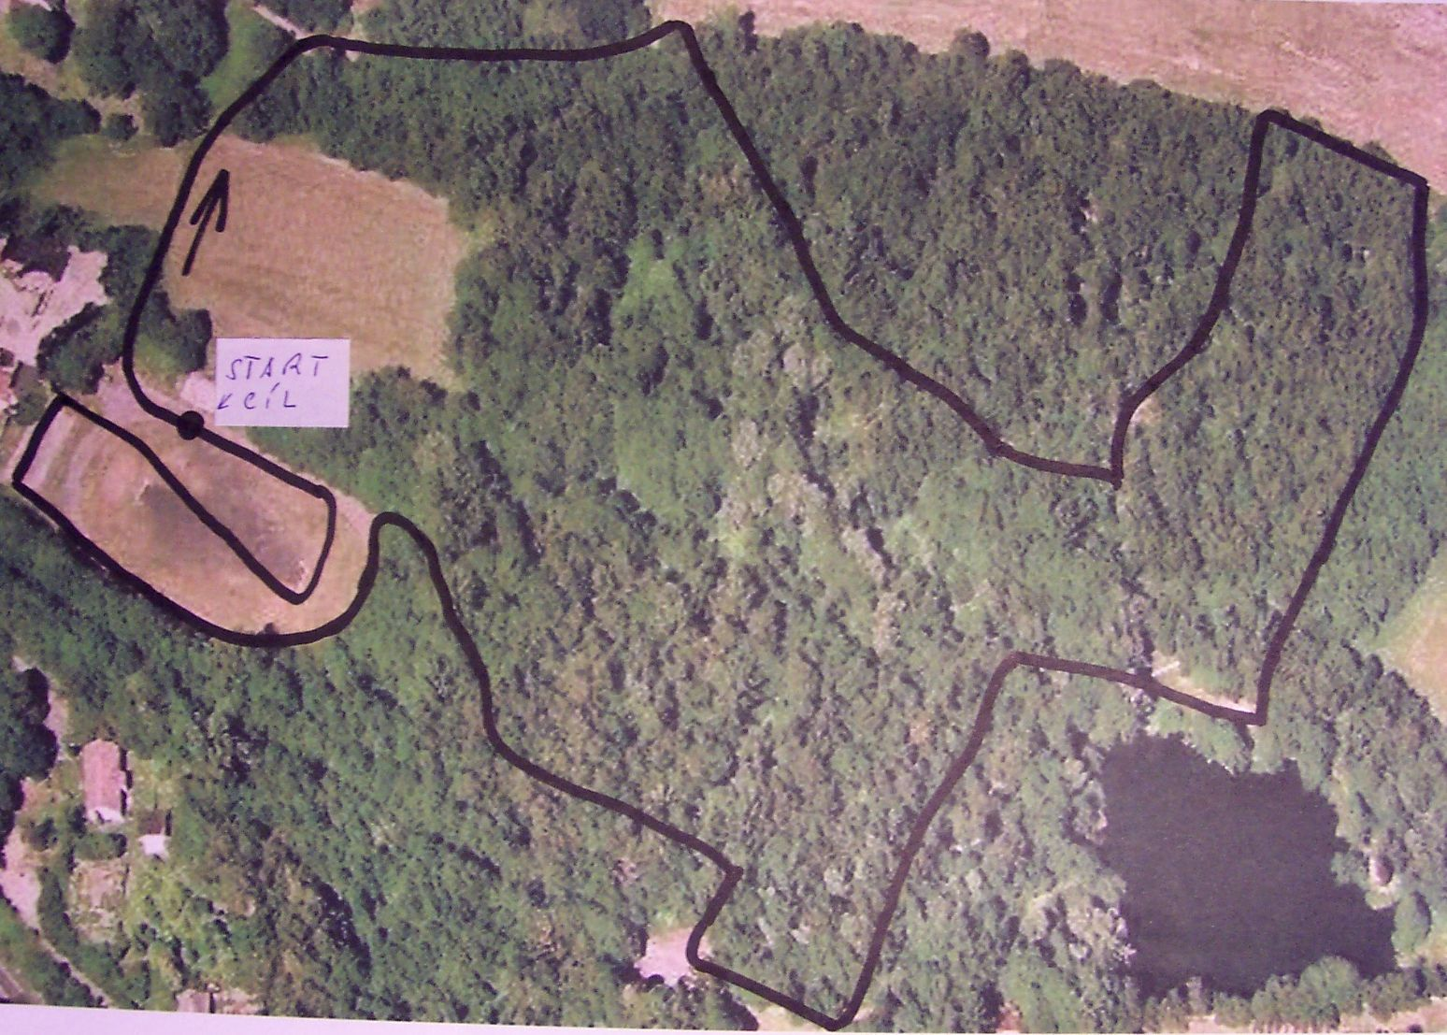

P ř e d c h o z í v í t ě z o v é

1999 | - starší žáci | Foldina Jan | ZŠ Benešova
 | - starší předžáci | Šedivý Ondřej | ZŠ Masarykova
 | - mladší předžáci | Ráček Petr | ZŠ Skřečoň
 | - starší žákyně | Ferdianová Hana | ZŠ ČSA
 | - mladší žákyně | Marcalíková Lucie | SK Šafrata Bohumín
 | - mladší žáci | Fefko Miroslav | CK Turzovka (SR)
 | - starší předžákyně | Šafratová Zuzana | SK Šafrata Bohumín
 | - předškoláci | Pastušek Jan  Liberdová Markéta | Bohumín  Bohumín

2000 | - starší žáci | Ondrušík David | Bike team Molitor
 | - starší žákyně | Vaňurová Pavla | Hokor Rožnov
 | - mladší žáci | Blinka Ondřej | Hokor Rožnov
 | - mladší žákyně | Kavková Lucie | Duplex MTB
 | - starší předžáci | Solanský Robert | Hokor Rožnov
 | - starší předžákyně | Čupová Jana | Vlastibor Konečný
 | - mladší předžáci | Hejna Martin | SK Jiří team Ostrava
 | - mladší předžákyně | Jaklová Lenka | Duplex MTB
 | - mimina | Jakl Tomáš | Duplex MTB

2001 | - starší žáci | Kopeček Václav | Jump Sport
 | - mladší žáci | Matera Tomáš | SK Jiří team Ostrava
 | - mladší žákyně | Čupová Jana | Vlastibor Konečný
 | - starší předžáci | Sedláček Marek | SK Jiří team Ostrava
 | - starší předžákyně | Materová Lucie | SK Jiří team Ostrava
 | - mladší předžáci | Jakl Tomáš | Duplex MTB
 | - mladší předžákyně | Materová Lucie | SK Jiří team Ostrava
 | - mimina | Wrožynová Hana | MŠ Čáslavská

2002 | - starší žáci | Sova Václav | TJ Baník Havířov
 | - starší žákyně | Goluchová Martina | Maxbike Molitor
 | - mladší žáci | Lupík Josef | Maxbike Molitor
 | - mladší žákyně | Čupová Jana | CK Konečný
 | - starší předžáci | Černý Josef | SK Jiří team Ostrava
 | - starší předžákyně | Materová Lucie | SK Jiří team Ostrava
 | - mladší předžákyně | Prudková Barbora | Bike 2000

2003 | - žákyně | Gawlíková Hana | SK Šafrata Bohumín
 | - mladší žáci | Svoboda Milan | Vlastibor Konečný
 | - starší žáci | Holub Aleš | Bike 2000
 | - kadeti | Rodryč Michal | Vlastibor Konečný
 | - kadetky a juniorky | Jurková Soňa | Bike 2000
 | - junioři | Ivanov Nikola | SK Jiří team Ostrava
 | - masters | Sedláček Jiří | SK Jiří team Ostrava
 | - talenti | Přidalová Hana | ZŠ Skřečoň

- ?
- ?
(o výsledky těchto let jsme nešťastnou událostí přišli – nemá je někdo z tehdejších závodníků ???)

2006
- muži a junioři | Mroncz Damian | MTB Silesia Rydultowy
- masters | Kovařík Ivo | SK Jiří team Ostrava
- kadeti | Kovařík David | SK Jiří team Ostrava
- starší žáci | Lhotský Tomáš | TJ Baník Havířov
- mladší žáci | Krytinám Daniel | TJ Baník Havířov

2007
- muži | Mroncz Damian | MTB Silesia
- junioři | Dygacz Tomasz | MTB Silesia
- masters | Kovařík Ivo | SK Jiří team Ostrava
- ženy | Ochmanová Lenka | Scania Apache Kolín
- kadeti | Wieczorek Wojciech | GKS Sokol Kety
- kadetky | Jaklová Lenka | SK Jiří team Ostrava
- starší žáci | Chruňák Patrik | Yogi Racing Ostrava
- žákyně | Materová Lucie | SK Jiří team Ostrava
- mladší žáci | Wala Jan | TJ Baník Havířov

2008
- muži | Drozdz Tomasz | Rybnik
- junioři | Rakušan Vojtěch | SK Jiří team Ostrava
- masters mladší | Dzida Artur
- masters starší | Baier Jan | TJ Bohumín - Kolík
- ženy | Maráčková Pavlína | SK Jiří team Ostrava
- ženy masters | Tkocz Anna | Progres
- juniorky | Gnojková Katrin | SK Šafrata Bohumín
- kadeti | Kovařík David | SK Maxbike Orlová
- kadetky | Jaklová Lenka | SK Jiří team Ostrava
- starší žáci | Jakl Tomáš | SK Jiří team Ostrava
- starší žákyně | Przebinda Karolina | Iskra Glogoczów
- mladší žákyně | Tylek Justyna | Iskra Glogoczów
- mladší žáci | Czupynski Mateusz
- předžáci | Ptáčník Matěj | CO Staré Město

Sponzoři :


reklama@faine.cz www.faine.cz



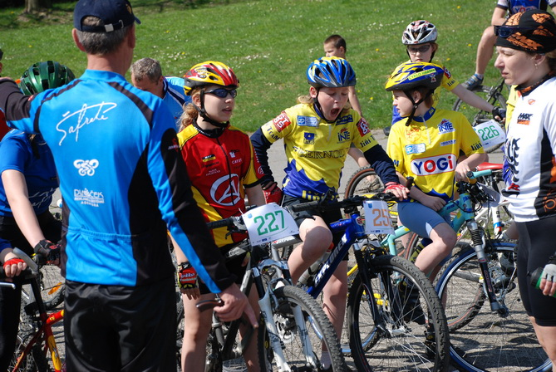

Tuto fotku jsem nestvořil já, autor je pro mne neznámý. Ale v příštích propozicích jistě bude můj výtvor, a já věřím že neméně zdařilý (možná to bude Terezka)

